(1)  NOMBRE DEL RESPONSABLE:_____________________________________ |  |  | (2)  FECHA:______________ |  | (3)  HORA:__________
(4)
Último montón Fracciones en Kg

Residuo sólido. | Fracciones en Kg | Total |  | Observaciones
Orgánicos
Reciclables
No reciclables
PET
TOTAL

Nota: En caso de que no se tenga la infraestructura adecuada para hacer la separación se debe hacer este diagnóstico.

Manifestamos que la información reportada es verídica.

En __________________________, ________, a ______ de _________________ del 201 ___ (5)

Responsable de la información documentada (6)________________________________________

INSTRUCTIVO DE LLENADO

Número | Descripción
1 | Nombre de la persona que realizó el diagnóstico
2 | Fecha en que se realizó el diagnóstico.
3 | Hora en que se realizó el diagnóstico.
4 | La determinación de la composición física a la basura se hace de la siguiente manera:  - Se toma la muestra de alrededor de 1m³ llevándola a un lugar pavimentado de preferencia en donde se vierte formando un montón.  - Se rompen bolsas y se cortan cartones y maderas contenidas en la basura hasta conseguir un tamaño de 15 cm por 15 cm o menos.  - Se homogeniza la muestra mezclándola toda.  - El montón se divide en cuatro partes y se escogen dos opuestas para formar otra muestra representativa más pequeña. La muestra menor se vuelve a mezclar y se divide en cuatro partes, luego se escogen dos opuestas y se forma otra muestra más pequeña. Esta operación se repite hasta obtener una muestra de 50 Kg de basura o menos.  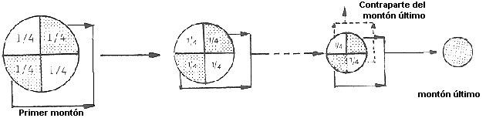  - Se separan los componentes del montón último y se clasifican de acuerdo a las siguientes características:  - Orgánicos (residuos de alimentos, madera).  - Inorgánicos (papel, cartón, vidrio y metales, envases plastificados como envoltorios de golosinas, papel de fax y carbónico, catálogos, envases de comida, papel de fotografía, celofán, lentes, tazas, platos, macetas de cerámica, espejos, focos, etc).  - PET.  - Los componentes se van clasificando en recipientes pequeños que pueden ser de 50 litros.  - Se deben pesar los recipientes antes de empezar la clasificación usando una báscula para 100 kg.  - Una vez terminada la clasificación se pesan los cilindros con los diferentes componentes y por diferencia se saca el peso de los componentes.  - Se calcula un porcentaje de los componentes teniendo los datos del peso total y el peso de cada clase.  - Se necesita realizar este análisis con la mayor rapidez posible para evitar demasiada evaporación de agua.
5 | Lugar y fecha de elaboración del diagnóstico.
6 | Nombre y firma de quien elaboró el diagnóstico.

